Конспект непосредственно образовательной деятельности

"Изготовление кукол-оберегов"
(для подготовительной группы)

Интеграция образовательных областей: Художественное творчество, познание, коммуникация, социализация.
Цель: ознакомление и приобщение детей старшего дошкольного возраста к народной культуре; создать условия для совместной деятельности детей и воспитателя.
Задачи:
- Приобщить детей к народной культуре и традициям;
- Заинтересовать детей в изготовлении кукол из материи;
- Обучить детей практическим навыкам работе с материалами;
-Воспитывать интерес к народной игрушке, аккуратность и трудолюбие, бережное отношение.
-Развивать внимание, мелкую моторику рук.
Оборудование и материалы: образец куклы; цветные лоскутки тканей; нитки мулине различных цветов; вата; материалы для украшения (бусы, тесьма, лента и пр.);ножницы.
Ход занятия:
Воспитатель: Ребята, предлагаю вам отгадать загадку:
Она похожа на актрису
В красивом платье серебристом,
Расскажу ей сказку-
Она закроет глазки,
Поиграем – будем спать,
Уложу ее в кровать.
Что за милая игрушка:
Утром – дочка, днем – подружка? (кукла)

Воспитатель: Правильно. А у вас есть куклы? А что вы с ними делаете? Как играете? А кто для вас ваша кукла?(ответы детей)

Воспитатель: Послушайте стихотворение Г.Бойко про куклу:
Этой куклы кто не знает?
Лучше куклы не найдешь.
Сразу глазки открывает,
Только на руки берешь.
И хоть слез у куклы нету,
Плачет девочка моя:
— Мама, мама! Где ты, где ты?
Ну, а мама – это я.
Я надену кукле бусы,
Платье новое сошью.
Не вести же мне к бабусе
В старом куколку мою.
Воспитатель: Понравилось стихотворение? (да).Сегодня мы с вами будем учиться делать кукол-оберегов.
Как вы думаете, что значит «обереги»? (ответы детей). Правильно, они не только украшали жилье, но и были помощниками. Люди верили, что они оберегают детей, жилье и т. д. Кукол - оберегов было много на разные случаи жизни. К ним относились очень серьёзно, считалось, чем больше кукол, тем больше счастья.
Куклы-обереги делались безликими. Считалось, что, имея выражение лица, кукла приобретала душу и теряла свои вошебные свойства и в неё могли вселиться злые духи.
На свадьбу молодым дарили оберег семьи - двух кукол, которые назывались "Неразлучники ". Для маленьких деток делали куклу-пеленашку. Еще до рождения ребенка, его мама скручивала такие куклы и развешивала вокруг колыбельки. Считалось, что Пеленашка бережет ребеночка от сглаза, болезней, от дурных снов, от злых людей. Когда ребенок подрастал, то он играл с этой куклой и было не важно мальчик это или девочка. И играл до тех пор пока кукла не рвалась.С наступлением холодов, бы дети не болели, делали куклу Кубышку -Травницу с лекарственной травой.
Физминутка :
Дружат в нашей группе
Девочки и мальчики (дети несколько раз соединяют пальцы рук в замок)
Мы с тобой подружим
Маленькие пальчики (поочерёдно соединяют одноимённые пальцы обеих рук)
Раз, два, три, четыре, пять,
Будем мы узлы вязать,
Раз, два, три, четыре, пять,
Будем кукол наряжать!
Практическая часть – изготовление куклы
- Перед вами цветные лоскутки ткани. Выберите себе какой хотите. Теперь нам нужно взять вату и сложить аккуратно в небольшую «кучку» - это будет основа для куклы. И при помощи ниток мулине завязать нашу основу.
- Теперь нужно взять другой лоскуток ткани и разделить его на туловище и руки. Руки необходимо замотать цветными нитками мулине.
- Теперь возьмем еще один лоскуток ткани и сделаем голову нашей кукле. Для этого также заполним её ватой и закрепим при помощи ниток.
- А сейчас нам нужно соединить наши 3 части: голову, туловище и основу.
- Посмотрите внимательно, какими дополнительно элементами можно украсить вашу куклу, добавьте творчества. (дети подвязывают кукле передник, на голову надевают платочек, на шею бусы и т.д.)
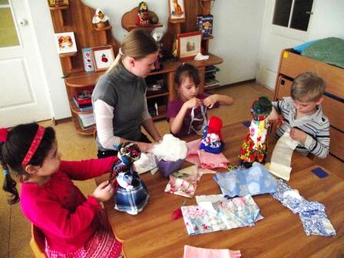

Воспитатель: Вот и готовы наши куклы. Нравятся вам наши куколки? Для чего их делали?(ответы детей)
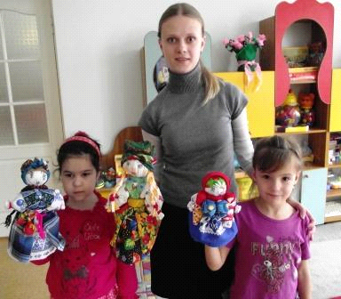

Воспитатель: Спасибо, вы все молодцы!

